Санкт-Петербургский государственный технологический институт  
(технический университет)

Контрольная работа 2.

Программирование на языке Java.

Вариант 4.

Выполнил:

Студент гр. 418

Шульга Олег Александрович

Проверил:

к.т.н., доцент

Гайков Андрей Владимирович

Санкт-Петербург

2023 г.

**Контрольная работа 2.**

1.Напишите программу, вычисляющую значения функции на промежутке [a,b] с шагом h. Значения a,b и h выберите самостоятельно так, чтобы выявить основные особенности поведения функции. В качестве оператора цикла

используйте оператор цикла с параметром. Составьте блок-схему алгоритма.

Текст программы:

public class Calc {

public static void main(String[] args) {

double sum = 0;

double a = 1;

double b = 10;

double h = 0.001;

double x = a;

while (x <= b) {

sum += Func.get(x) * h;

x += h;

}

System.out.println("Sum: " + sum);

}

}

class Func {

public static double get(double x) {

double y;

if (x < 0.2) {

y = -Math.cos(5 * Math.PI) * (x - 0.2);

} else if ((0.2 <= x) && (x < 0.4)) {

y = 1 - 2 * Math.cos(5 * Math.PI) * (x - 0.2);

} else {

y = 3;

}

return y;

}

}

Блок схема:

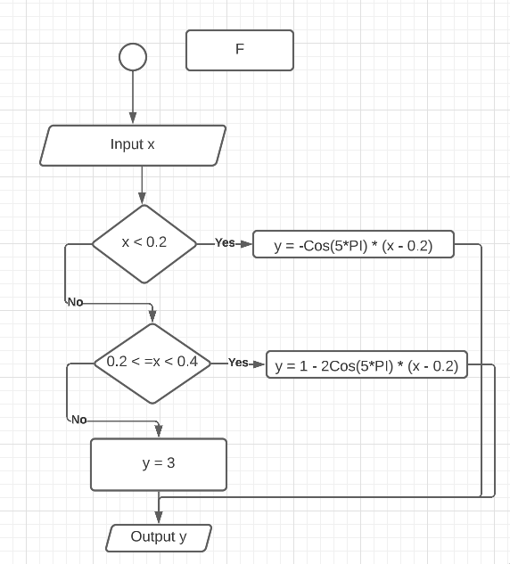

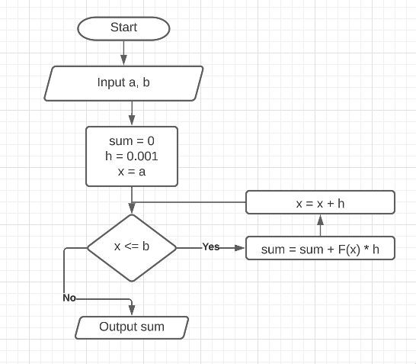

Вывод:



2. Напишите программу, вычисляющую значения функции на промежутке [a,b] с шагом h. Значения a,b и h выберите самостоятельно так, чтобы выявить основные особенности поведения функции. В качестве оператора цикла используйте оператор цикла с предусловием. Составьте блок-схему алгоритма.

Текст программы:

public class Calc {

public static void main(String[] args) {

double sum = 0;

double a = 1;

double b = 10;

double h = 0.001;

double x = a;

while (x <= b) {

sum += Func.get(x) * h;

x += h;

}

System.out.println("Sum: " + sum);

}

}

class Func {

public static double get(double x) {

double y;

if (x <= 0) {

y = 1 + 2 * x * x;

} else if ((0 < x) && (x < 0.5)) {

y = 1;

} else {

y = 1 + Math.pow(x - 0.5, 4);

}

return y;

}

}

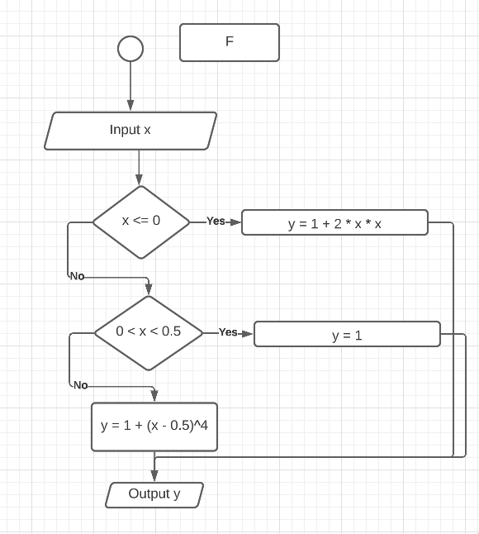



Вывод:



3. Напишите программу, вычисляющую значения функции на промежутке [a,b] с шагом h. Значения a,b и h выберите самостоятельно так, чтобы выявить основные особенности поведения функции. В качестве оператора цикла используйте оператор цикла с постусловием. Составьте блок-схему алгоритма.

Текст программы:

public class Calc {

public static void main(String[] args) {

double sum = 0;

double a = 1;

double b = 10;

double h = 0.001;

double x = a;

while (x <= b) {

sum += Func.get(x) * h;

x += h;

}

System.out.println("Sum: " + sum);

}

}

class Func {

public static double get(double x) {

double y;

if (x < -1) {

y = 6 * Math.pow(Math.abs(x), 1 / 3) - 5;

} else if ((-1 <= x) && (x <= 1)) {

y = x * x;

} else {

y = 6 * Math.pow(x, 1 / 3) - 5;

}

return y;

}

}

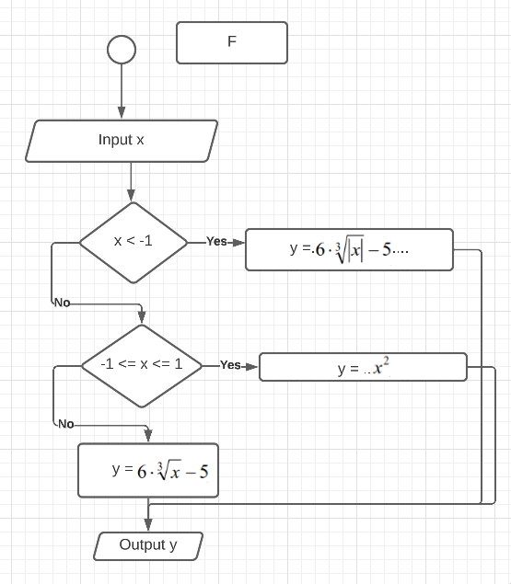



Вывод:

